ВНЕКЛАССНОЕ МЕРОПРИЯТИЕ

ДЕНЬ ПОЖИЛОГО ЧЕЛОВЕКА

Цели:
- воспитывать уважительное отношение к пожилым людям;
- прививать желание заботиться о них, оказывать помощь в делах, уметь своими поступками приносить им радость;
- счастливые минуты общения с детьми, внуками, доставлять им удовольствие неожиданными приятными сюрпризами, своим творчеством.
Подготовительная работа.
Заранее учащиеся готовят рисунки, фотографии на выставку, сувениры, приглашения на классный час для своих бабушек, дедушек, родителей, соседей, знакомых преклонного возраста. Желательно, чтобы дети приготовили угощение к чаю для своих гостей.
Оформление и оборудование: рисунки, фотографии, угощения.

ПРИГЛАШЕНИЕ

Уважаемые бабушка и дедушка!
Ученики и классный руководитель
4класса приглашают вас на праздник – встречу.
Мы ждем вас 1 октября в 10.00

Сегодня 1 октября.

1 ученик:
Посмотрите, нынче праздник!
Звучит музыка для вас,
И на сцене самый лучший…

Все:
Наш веселый первый класс!

2 ученик:
Мы для вас не просто дети,
Мы – внучата ваши!
И сегодня в этот праздник
Мы споем и спляшем.

3 ученик:
Больше папы, больше мамы –
Все внучата любят вас.
Вы же самые родные,
Песню дарим вам сейчас!

Исполняется любая песня из готового репертуара

4 ученик:
Бабушки и дедушки, мудрые, родные!
Доброго здоровья – всем вам дорогие!

5 ученик:
Никогда чтоб не старели,
Год от года молодели.
Песни пели и плясали,
Никаких забот не знали.

1 ученик:
Пусть в окно стучится осень,
А на сердце-то весна,
Много есть друзей на свете,
Только бабушка одна.

2 ученик:
Вкусные ватрушки бабушка печет,
И читать мне сказку совсем не устает.

3 ученик:
Бабушка игрушки покупает нам,
С ней беду и счастье делим пополам.

Исполняется песня «Все мы делим пополам»

4 ученик:
А мой дедушка – шофер,
Это знаю я!
Дедушкой гордится вся моя семья.

5 ученик:
Дедушка трудился, уголь добывал,
Дедушка любимый
Наш город прославлял!

1 ученик:
А вот мой прадедушка,
Знайте – воевал!
Он Россию – Родину грудью защищал!

2 ученик:
Низко мы поклонимся бойцам, тыловикам,
Очень благодарны мы за победу Вам!

3 ученик:
Подрастем, и сами вас будем защищать,
Воду вам носить, дрова
И песни распевать.

4 ученик:
Настоящие друзья –
Бабушка, дедуля, я!
Вместе ходим мы гулять,
Любим книжки мы читать.
И уборку затеваем:,
Маме с папой помогаем,
И рисуем, и играем,
Никогда мы не скучаем.
Потому что мы друзья -
Бабушка, дедуля, я!

5 ученик:
Дедушки и бабушки,
Живите много лет!
И сейчас откроем вам
Мы один секрет…

Все:
Чтобы в радости вам жить
Надо вам внучат любить!

1 ученик:
С праздником вас, дорогие!
Будьте здоровы! Душой молоды!

Международный день пожилых людей - относительно новый праздник. Он возник в конце XX века. Сначала День пожилых людей начали отмечать в Скандинавских странах Европы, затем в Америке, а с конца 80-х годов - во всем мире. Окончательно Международный день пожилых людей был провозглашен Генеральной Ассамблеей ООН в 1990 году, а в Российской Федерации - в 1992 году.

Ребята, умеете ли вы отгадывать загадки?
Давайте проверим
1.
Ароматное варенье,
Пироги на угощенье,
Вкусные оладушки
У любимой ... (бабушки)

2.
Он трудился не от скуки,
У него в мозолях руки,
А теперь он стар и сед
Мой родной, любимый ... (дед)

3.
Дедушка и бабушка
Были молодыми,
А теперь состарились,
Стали ... (пожилыми)

4.
Он научит вас трудиться,
От души повеселиться,
Всем ребятам он пример -
Наш родной ... (пенсионер)!

5.
Осень праздник подарила
И поздравить не забыла
Ясным солнышком к обеду
Наших бабушку и ... (деда)!

6.
На портрете парень бравый -
Это дед мой молодой.
И горжусь я им по праву,
Хоть он стал совсем ... (седой)

7.
С бабушкой моей вдвоем
Всем пример мы подаем.
И гостей мы встретим с ней
В праздник пожилых ... (людей)

Наталья Майданик
ВМЕСТЕ С БАБУШКОЙ
С бабушкой моей вдвоем
Очень дружно мы живем!
Вместе ходим мы гулять,
Вместе мы ложимся спать,
Вместе моем мы посуду -
Правда, правда! Врать не буду!
Мы не любим унывать,
Можем спеть и станцевать -
Будет бабушка мне хлопать,
Ну, а я - кружиться, топать!
Не капризничать стараюсь,
Слез не лью, а улыбаюсь -
С ней большие мы друзья,
Потому что мы - СЕМЬЯ!

Песня «Вместе весело шагать по просторам»

А знают ли ваши бабушки песни? Давайте узнаем.

Конкурс «Угадай мелодию».

А давайте познакомимся с нашими бабушками и дедушками. Мы хотели бы задать вам несколько вопросов.
- Как давно вы живете в нашем городе?
- Когда и где вы пошли в первый класс школы?
- Какое стихотворение из школьной программы вы помните? Можете рассказать?
- О чем мечтали в детстве?
- Кого вы больше любите детей или внуков?
- Ваше любимое занятие сейчас
- Назовите день рождения внука

Елена Дюк
ПРО БАБУШКУ
Вот если я бабушкой буду,
Клянусь, никогда не забуду,
Что внучке, а может быть, внуку
Давать каждый день на обед:
Насыплю я в правую руку,
Насыплю я в левую руку,
И просто насыплю на блюдо,
Горой разноцветной, конфет!
Вот, если я бабушкой буду,
Клянусь, никогда не забуду,
Что внучку, а может быть, внука
Не стоит за двойки ругать.
А просто, развеивать скуку,
Отправлю к веселому другу
И дам посмотреть телевизор,
Подольше пущу погулять.
Но бабушка, явно, забыла,
Что в детстве конфеты любила.
И, видно, одни лишь пятерки
Носила из школы она.
И к ней не ходила подружка,
И ей не шептала на ушко,
Что двоечник дедушка Коля
Заждался ее у окна.
П. Синявский
БАБУШКА МОЯ НЕ СТАРУШКА
Я - Маша, и бабушка тоже,
Мы с бабушкой очень похожи.
Мы любим ватрушки и булки
И песни во время прогулки.
Бабушка моя не старушка,
А лучшая на свете подружка.
Бабушка моя не старушка,
А лучшая на свете подружка.
Мы вместе на швейной машинке
Шьём платья для куклы Полинки.
И вместе ее наряжаем,
И вместе её обожаем.
Бабушка моя не старушка,
А лучшая на свете подружка.
Бабушка моя не старушка,
А лучшая на свете подружка.
А если у нас именины,
Мы варим компот из малины.
И крепко целуем друг дружку,
И дарим друг дружке игрушку.
Бабушка моя не старушка,
А лучшая на свете подружка.
Бабушка моя не старушка,
А лучшая на свете подружка.

Л. Квитко
БАБУШКЕ
Мы с моею бабушкой
Старые друзья
До чего хорошая
Бабушка моя
Сказок знает столько,
Что не перечесть
И всегда в запасе
Новенькая есть
А вот руки бабушки -
Это просто клад.
Быть без дела бабушке
Руки не велят
Золотые, ловкие,
Как люблю я их!
Нет, других, наверное,
Не найти таких!

Конкурс «Сложи сказку»
Конкурс «Узнаю бабулю»
«Узнай внука(чку)».

М. Плещеев
ВНУЧКА
Бабушка, ты тоже
Маленькой была?
И любила бегать,
И цветы рвала?
И играла в куклы
Ты, бабуся, да?
Цвет волос какой был
У тебя тогда?
Значит, буду так же
Бабушкой и я, -
Разве оставаться
Маленькой нельзя?
Очень бабушку мою -
Маму мамину - люблю.
У нее морщинок много,
А на лбу седая прядь,
Так и хочется потрогать,
А потом поцеловать.
Может быть, и я такою
Буду старенькой, седою,
Будут у меня внучатки,
И тогда, надев очки,
Одному свяжу перчатки,
А другому - башмачки.
Шутки на полминутки
БАБУШКА И ВНУЧКА
Действующие лица:
Роль исполняет взрослый:
Ведущий
Роли исполняют дети:
Бабушка
Внучка Катя
________________________
В центре зала на скамеечке сидит бабушка и "вяжет".
Входит внучка Катя с мячиком в руках. ВЕДУЩИЙ:
У Кати было два глаза, два уха, две руки, две ноги, а язык - один и нос - тоже один. Вот как-то раз Катя и спрашивает:
ВНУЧКА КАТЯ:
Скажи, бабушка, почему это у меня всего по два, а язык один и нос тоже один?
ВЕДУЩИЙ:
А бабушка отвечает:
БАБУШКА (откладывая вязание):
Потому, Катенька, чтобы ты больше видела, больше слушала, больше делала, больше ходила и меньше болтала и нос свой куда не надо не совала.
ВЕДУЩИЙ:
Вот, оказывается, почему языков и носов бывает только по одному. Ясно?
(По рассказу Евг. Пермяка)

Наталья Иванова
БАБУШКА-ЭНЦИКЛОПЕДИЯ
У бабули - внук и внучка -
ПОЧЕМУК и ПОЧЕМУЧКА.
Целый день свои вопросы
Задает народ курносый:

"ПОЧЕМУ зеленый лист?
ПОЧЕМУ поет артист?

ПОЧЕМУ усы у кошки?
ПОЧЕМУ у стула ножки?

ПОЧЕМУ огонь горит?
ПОЧЕМУ орел парит?

ПОЧЕМУ растет трава?
ПОЧЕМУ шумит листва?"

Бабушка весь день в очках
Проверяет в словарях,

Выясняет для внучат,
ПОЧЕМУ ручьи журчат,

ПОЧЕМУ зимой мороз,
ПОЧЕМУ шипы у роз,

ПОЧЕМУ ревет медведь,
ПОЧЕМУ сверкает медь,

ПОЧЕМУ бывает дождик,
ПОЧЕМУ колючий ежик...

Ну и внучка! Ну и внук!
Бабушку они сумели
Сделать "доктором наук",
И всего за две недели!

ЛЕПЕШКИ

Прошу вас:
Возьмите
Всего понемножку
И вы испечёте
Такую лепёшку!…

Соли, муки,
Молока и крахмала,
И простокваши,
Что долго стояла,
Корицы, сметаны,
Яиц и воды,
От манки и масла
Не будет беды!
Орехов, изюма,
Песка и варенья,
Смешайте как следует
Всё без стесненья!…

А если хотите рецепт уточнить,
То бабушке надо моей позвонить...
Сценка.,, Бабушки и внуки “.
1 – я Здравствуй, голубушка моя! Гулять не выйдешь?
2 – я Да что ты, я ещё уроки не сделала.
1 – я Какие уроки? Ты что, в детство впала? Ты ж сто лет как школу кончила!
2 – я Да – а? А внуки? Сейчас очень модно делать уроки за внучат.
1 – я Да, я всю жизнь за внуков уроки делаю.
2 – я Правда? Это ты их так балуешь?
1 – я Я не балую! Я с ними очень строго. Вот сделаю уроки, а начисто они у меня всегда сами переписывают.
2 – я О, действительно строго.
1 –я Так что если что, меня спрашивай, у меня опыт большой.
2 – я Ну, если не трудно, проверь, как я стихотворение выучила Гм – гм… ,, У лукоморья дуб зелёный; златая цепь на дубе том…
1 –я Так, хорошо
2 –я И днём и ночью пёс учёный…
1 – я Какой пёс? Какой пёс?
2 – я Ну, я не знаю, какая у него порода.
1 – я Да не пёс, а кот учёный, поняла? Кот!
2 – я А – а, поняла – поняла! Я тогда сначала ,, У лукоморья дуб зелёный, златая цепь на дубе том; И днём и ночью кот учёный…
1 – я Ну?
2 – я С авоськой ходит в гастроном….
1 – я С какой авоськой? В какой гастроном? Ты где такое видела?
2 – я Ой, ну какая же ты, подруга! У меня ещё столько уроков, я всё перепутала.
1 – я Как ты считаешь, если мы с тобой и дальше так упорно будем учиться, может в нашу честь какую-нибудь единицу назовут?
2 – я Её уже назвали.
1 – я Как?
2 – я Кол! Его ставят тем внукам, за кого бабушки делают уроки.

Конкурс «Скорые руки» - разобрать деньги и пуговицы

Конкурс «Будь внимательной» – считать деньги и отвечать на вопросы.
-День рождение дочери или сына.
- Любимое блюдо внуков.
- назовите уроки вашего внука в понедельник.
-Любимая сказка внука.

КАК ЧИСТИТЬ КАРТОШКУ

Бабушка
Чистить картошку учила.
Нож об тарелку
Она поточила,
В левую руку
Картошку взяла
И из-под ножика
Лента пошла.

Ленточка тянется,
Тянется, тянется,
Что от картошечки
Бедной останется?!

Лента до пола
Почти что свисает,
Что же картошку
Никто не спасает?

Кончилась ленточка
Жёлтая вдруг,
Столько её -
Обернёшься вокруг.

Бабушка мне
Показала картошку,
Стала картошка
Поменьше немножко...

Значит, и я
Так почистить сумею?
- Велвел, а ну-ка!
За дело смелее!

Лента не тянется,
Ленточка рвётся!
В руки картошка
Уже не берётся!

Только лохмотья
Очисток раздела
И до предела
Она похудела!

Вот уж её
И не видно почти,
Даже в очистках
Её не найти!

Что же картошку
Никто не спасает?
Только голодный
Об этом узнает!..

Конкурс «Накорми внука» бананом с завязанными глазами, внук смотрит телевизор.

Р. Рождественский
МОЯ БАБУШКА
Со мною бабушка моя,
И значит, главный в доме - я,
Шкафы мне можно открывать,
Цветы кефиром поливать,
Играть подушкою в футбол
И полотенцем чистить пол.
Могу я есть руками торт,
Нарочно хлопать дверью!
А с мамой это не пройдет.
Я уже проверил.

Е. Благинина
ЗАГАДКА
Я вам загадаю загадку,
А вы отгадайте ее.
Кто ставит на пятку заплатку,
Кто гладит и чинит белье?
Кто дом поутру прибирает,
Кто ставит большой самовар?
Кто с младшей сестренкой играет
И водит ее на бульвар?
Кем коврик бахромчатый вышит
(Сестренке - видать по всему)?
Кто письма подробные пишет
Солдату, отцу моему?
Чьи волосы снега белее,
А руки желты и сухи?
Кого я люблю и жалею,
О ком сочинила стихи?
Е. Благинина
ЗАБОТА
Если внyки веселы, -
Бабyшка подавно:
- Ишь, pаспелись, как щеглы,
До чего же славно!
Если внyки есть хотят, -
Бабyшке отpада:
- Пyсть сидят, пyсть едят,
Подpастать им надо!
Если внyки вышли в сад, -
Бабyшка в тpевоге:
- Hy как дождь либо гpад,
Ведь пpомочат ноги!
Если внyки спать легли, -
Бабyшка не дышит:
- Баю-баю, люли,
Тише, тише, тише!
Чистота, тишина,
Теплота, дpемота.
Вот какая она -
Бабyшка-забота!
Hy а вы? Каковы?
Как там с бабyшкой вы?

Конкурс «Бег вокруг стульев» под музыку, надевая различные шапки (например: ушанка, кепка, бейсболка, колпак и т.д.)
М. Пляцковский
МОЙ ДЕД
Если вдруг придется туго,
Друг спасет от разных бед.
Очень я похож на друга,
Потому что он мой дед.
С дедом мы по воскресеньям
Держим путь на стадион,
Я люблю пломбир с вареньем,
А мультфильмы любит он.
С таким хорошим дедом
Не скучно даже в дождь,
С таким хорошим дедом
Нигде не пропадешь!
Краны, спутники и пушки
Разбросал я по углам.
Дед приносит мне игрушки,
А играет в них он сам.
Батальоном оловянным
Дед командует: "Вперед!" -
И ведет к далеким странам
Мой бумажный пароход.
С таким хорошим дедом
Не скучно даже в дождь,
С таким хорошим дедом
Нигде не пропадешь!
Лыжи мы купили с дедом,
На снегу они скрипят.
Я плетусь за дедом следом
На виду у всех ребят.
Не могу понять я все же,
Удивленья не тая,

Наталья Майданик
МОЯ БАБУШКА
Я уселась и сижу,
И гулять не выхожу,
Телевизор не включаю,
Отказалась я от чая,
Не хочу ни есть, ни спать -
Буду бабушку я ждать!
Почему же не пришла,
Может, срочные дела?
Может быть, она устала,
Прилегла и захворала?
Кто же даст больной таблетки,
Кроме добренькой соседки?
Может, помощь ей нужна,
Ведь живет она одна?
Все! Решила! Побегу,
Я сама ей помогу!
Вдруг, я слышу: тук- тук- тук!
Это в дверь бабулин стук!
Здравствуй, милая моя,
Обниму ее, любя!
Знает пусть весь белый свет,
Что родней бабули нет!

Вручить подарок – открытку.
БАБУШКЕ
Наконец-то все заснули,
Не подсмотрят мой секрет,
Потому что для бабули
Нарисую я букет.
Розы, астры, маргаритки
Ярко вспыхнут на открытке.
Напишу я бабушке,
Как ее люблю,
Что ее оладушки
Я всегда хвалю.
Хорошо, что все заснули,
За окном уже рассвет.
Я люблю тебя, бабуля,
И дарю тебе букет!

Вручить табель бабушкам и дедушкам

ДОРОГАЯ БАБУШКА!
Дорогая бабушка!
Не считай понапрасну года,
Не грусти, что виски поседели.
Так бывает в природе всегда:
Это след оставляют метели.
Пусть нелегкой была твоя жизнь,
Были все ж в ней и радость, и счастье.
Ты крепись, дорогая, держись,
Обойдут стороною ненастья.
Ведь богатство твое - это МЫ:
Дочка, сын, внуки, правнуки даже!
Долго-долго еще ты живи,
Чтоб пра-правнуков тоже понянчить…

Учитель.
Кладезь житейской мудрости – это, конечно, наше старшее поколение.
И почет вам, и честь,
И спасибо за то, что вы были и есть.
Душой молодейте,
Стареть рановато.
Так будьте здоровы,
Живите богато!

А теперь давайте попьем чай с бабушкиными пирожками.

В.1. Есть такой детский анекдот. Родителям было некогда, и на родительское собрание пошел дедушка. Пришел он в плохом настроении и сразу стал ругать внука:
В.2. - Безобразие! Оказывается, у тебя по истории сплошные двойки! У меня, например, по этому предмету были всегда пятерки!
В.1. - Конечно, - ответил внук, - в то время, когда ты учился, история была намного короче!
В.2. Мы хотим, дорогие, пожелать, чтобы ваша история продолжалась как можно дольше, чтобы вас радовали дети, внуки, правнуки…
В.1. Чтобы вас чаще радовало теплыми лучами солнышко, а дожди были только теплыми, грибными…
В.2.
Бабушке - солнышко, дедушке - стих,
Много здоровья вам на двоих,
Счастья желаю еще на два века,
С днем пожилого вас человека!
В.1. Пусть же осень жизни вашей долго-долго будет.
С праздником, родные наши, мы вас очень любим!
(Наталья Майданик. БАБУШКЕ И ДЕДУШКЕ)
Частушки
Встанем дружно, детвора,
Нам частушки петь пора.
Веселитесь, гости наши,
Кто захочет, тот и спляшет.
(Исполняются частушки).
Ученик:
Мы частушек много знаем
И хороших, и плохих,
Хорошо тому послушать,
Кто не знает никаких.
Ученик:
Мой дедуля всех добрей,
Любит всех моих друзей.
Кашу манную нам сварит,
Мыть посуду не заставит.
Ученик:
Лучше деда человека
В целом мире не сыскать!
Гвозди он забить сумеет
И белье прополоскать.
Ученик:
У меня на сарафане
Петушки да петушки.
В целом мире нету краше
Моей милой бабушки.
Ученик:
У моей у бабушки
Новый фартук яркий.
Принимай, бабулечка,
К празднику подарки!
Ученик:
Я весь день страдать готов
Без твоих без пирогов.
До того я настрадался,
Один нос большой остался.
Ученик:
Говорю я бабушке:
« Шибко вечером не пой!
Как услышу голос твой,
Сей же час бегу домой»
Ученик:
Если бабушка сказала:
« То не трогай, то не смей»
Надо слушать, потому что
Дом наш держится на ней.
Ученик:
Посвящает воспитанью
Папа свой свободный день!
В этот день на всякий случай
Прячет бабушка ремень.
Ученик:
Мы без бабушки однажды
Приготовили обед.
Сами вымыли посуду –
И с тех пор посуды нет!
Ученик:
Ходит в школу на собранья,
Варит бабушка бульон.
Ей за это каждый месяц
Деньги носит почтальон!
Ученик:
Ой, да, бабушка моя,
Ой, да боевая.
Столько знает анекдотов,
Сколько я не знаю!
Ученик:
А моя бабулечка
Самая затейница!
Если засмеётся –
Ярче солнца светится!
Ученик:
Я – то в бабушку пошла,
Весела да удала:
Я своим курносым носом
Два десятка извела!
Ученик:
Знают дети всей страны,
Что нам бабушки нужны.
И поэтому сегодня
Мы поздравить их пришли.
Все вместе:
Сочинили мы частушки,
Очень мы старались.
Только просим, чтобы вы
На нас не обижались!

Конкурс “Внучки-гурманы”.
Классный руководитель: А как вкусно готовят наши бабушки! Просто объедение! Отведаем - ка мы варенья, приготовленного ими.
Описание игры: С завязанными глазами по запаху и вкусу дети должны угадать, из каких фруктов или ягод приготовлено бабушкино варенье.
Классный руководитель: Ученые подсчитали, что к пятидесяти годам сердце человека проделывает работу, равную подъему груза весом 18 тонн на высоту 227 километров. Можно и устать! Поэтому берегите ваших бабушек и дедушек, уделяйте больше внимания их здоровью, самочувствию, помогайте им.

Памятка
(детям)
Чтобы вы ни делали, всегда должны помнить, что живете на свете не одни. Ни дома, ни в театре, ни на улице. Вас окружают другие люди, близкие, ваши товарищи. Вы должны вести себя так, чтобы им было легко и приятно жить рядом с вами.
Своих близких нужно беречь. Заботиться о них. Во всем стараться им помочь.
Поэтому как можно чаще берите часть хозяйственных забот (мытье посуды, уборка и т.д.) на себя. Не оставляйте это дело для бабушки или мамы.
Когда старшие приходят домой с улицы, помогите им раздеться, принесите им тапочки.
А если вы отправитесь с родителями в гости, на прогулку, в театр, не спешите в транспорте скорее сесть. Усадите на свободное место старших родных. Тем более женщин. Они ведь так редко отдыхают.
Старайтесь быть настоящими хозяевами в своем доме. Ведь жить в чистой, аккуратной квартире приятно и детям и взрослым. И тогда в вашей семье всегда будет мир и согласие.
Классный руководитель (родителям):
Памятка
(родителям)
Личное счастье и спокойная старость родителей во многом зависят от того, насколько хорошо будут воспитаны дети. А.С.Макаренко говорил родителям: “Правильное воспитание – это наша счастливая старость, плохое воспитание – это наше будущее горе, это наши слезы, это наша вина перед другими людьми, перед всей страной”.
Дети склонны к подражанию. Они наблюдают за взрослыми, их поведение, разговорами, взаимоотношениями. Если родители внимательны друг к другу, приветливы, предупредительны, верны своему слову, то и их дети, как правило, вырастают хорошо воспитанными. Воспитание детей личным примером происходит ежедневно, и именно это влияние оказывается более сильным и действенным, чем эпизодические специальные воспитательные беседы, разговоры и нотации.
Ребенок является в наш многосложный мир – в наш мир, наполненный заботами, страстями, многоликостью человеческих отношений и сонмом радостей и тревог, которые копились на Земле десятки тысяч лет.
Вовсе нелегки для растущего человека эти годы. И не в бездельных забавах – как это кажется кое-кому из взрослых – проводит время их ребенок. Он познает мир взрослых, приобщается к нему, проигрывая этот мир, все то, что видит, наблюдает вокруг. У него прекрасная память, и внимательно пристальные глаза исследователя, наблюдателя.

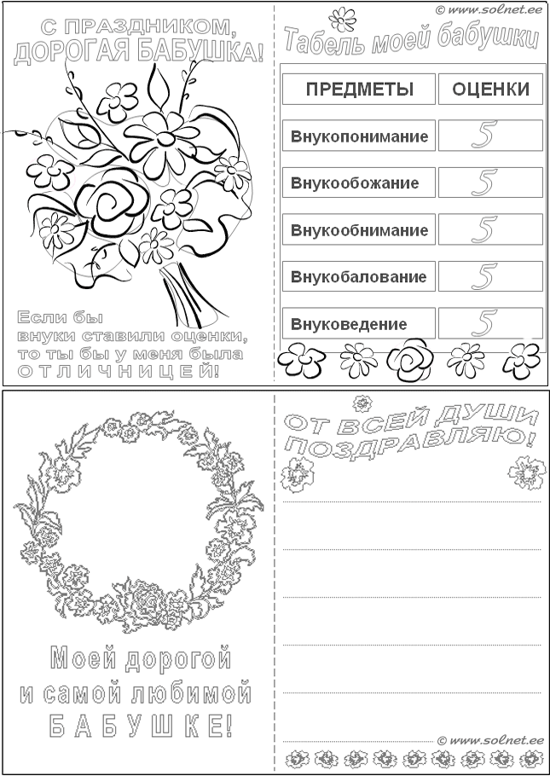

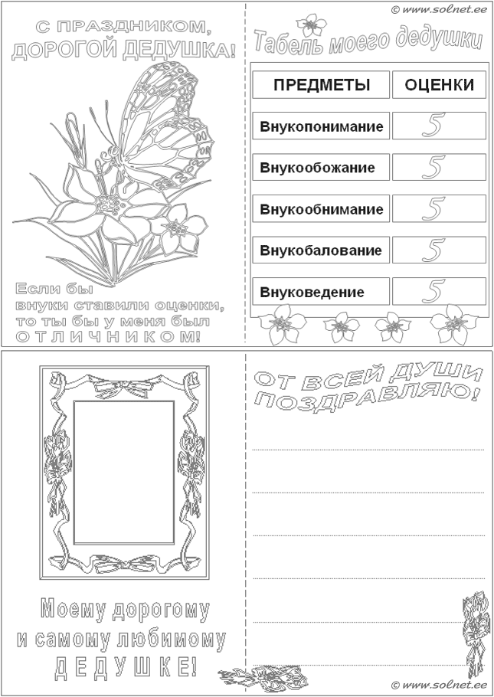

БАБУШКИНЫ ЗАГАДКИ
Острый нос, стальное ушко,
В ушке - ниточка-подружка.
Сшить обновки помогла
Нашей бабушке … (игла)

Будто цапли - длинноносы,
Нить они сплетают в косы.
Свяжут шарф и рукавицы
Нам проворно сёстры - ... (спицы)

Поскорее мне скажите,
Что за мяч из мягких нитей?
Он похож на колобок,
С длинным хвостиком ... (клубок)

Близкий родственник метлы
В доме выметет углы.
Он, конечно, не бездельник.
Сор убрать поможет ... (веник)

В огород несем за ручку
Мы пластмассовую тучку.
Эй, морковка, воду пей-ка!
Что за тучка? - Это ... (лейка)

Был толстяк когда-то в моде,
Славу заслужил в народе.
Выдыхая жаркий пар,
Чай готовил ... (самовар)

Подготовим место,
Раскатаем тесто.
Вот повидло, вот творог.
Мы хотим испечь ... (пирог)

Сварит бабушка из ягод
Что-то вкусненькое на год.
Ах, какое объеденье
Ароматное ... (варенье)

